Projektstart Barmbek-Süd: „Louise“
Ruhige Innenhoflage und doch mitten in Barmbek-Süd

Hamburg, 26.04.2023 – Im Hamburger Stadtteil Barmbek-Süd hat der Immobiliendienstleister Grossmann & Berger mit der Vermarktung von 63 Neubau-Eigentumswohnungen begonnen. Die Zwei- bis Vier-Zimmer-Wohnungen entstehen im Neubau-Projekt „Louise“ im Stuvkamp 20-22 und werden voraussichtlich im Frühjahr 2024 bezugsfertig sein. Mit Größen von 48 bis 115 m² eignen sich die Wohnungen für Singles, Paare und Familien. Die Kaufpreise beginnen bei 436.000 €.

Komfortables und ruhiges Wohnen im Innenhof
Das Projekt besteht aus zwei Rotklinker-Wohnhäusern, die sich in einem begrünten Innenhof befinden, der über ein Vorderhaus am Stuvkamp zugänglich ist. Die Wohnungen verteilen sich über jeweils vier Etagen und sind barrierefrei über einen Aufzug zu erreichen. Eine offene Raumgestaltung sowie bodentiefe Fenster sorgen für ein großzügiges Wohngefühl. Alle Wohnräume sind zudem mit wertigen Materialien und einer Fußbodenheizung ausgestattet. Je nach Stockwerk verfügen die Eigentumswohnungen über Terrassen oder Balkone. Ebenfalls zur Ausstattung gehören 42 Pkw-Stellplätze mit Vorrüstung für E-Ladestationen in der projekteigenen Tiefgarage, die die künftigen Bewohner für 39.500 € erwerben können.

Gute Infrastruktur und vielfältige Freizeitmöglichkeiten
Das ehemalige Arbeiterviertel Barmbek zieht inzwischen viele junge Familien und Studierende an und lebt von einer bunten Mischung der Generationen. Die Nähe zum Stadtpark und zur Außenalster, die vielen Einkaufsmöglichkeiten, Bildungseinrichtungen und das vielfältige gastronomische und kulturelle Angebot machen den Standort bei Jung und Alt beliebt. Das Neubauprojekt entsteht unweit der U-Bahn-Station Dehnhaide, von wo aus die Ringlinie U3 sowohl die Innenstadt als auch den Hafen, Eppendorf, die Sternschanze und St. Pauli bedient.

Projektname | Louise
Stadt, Stadtteil | Hamburg, Barmbek
Straße | Stuvkamp 20-22
Objekttyp | Eigentumswohnungen
Anzahl Einheiten | 63
Wohnfläche | Von ca. 48 bis 115 m²
Zimmer | Von 2 bis 4  - 21 Zwei-Zimmer-Wohnungen  - 7 Zweieinhalb-Zimmer-Wohnungen  - 25 Drei-Zimmer-Wohnungen  - 10 Vier-Zimmer-Wohnungen
Energieausweis (nach EnEV) | Angaben nach GEG: Energiebedarfsausweis noch nicht vorhanden, erfolgt nach Fertigstellung.
Kaufpreise | Ab 436.000 €
Stellplätze (TG/Pkw) | 42
Kaufpreise Stellplätze | 39.500 €
Käufercourtage | Courtagefrei für den Erwerber
Fertigstellung | vsl. Frühjahr 2024
Projektwebsite | www.louise.hamburg
Vermittler | Grossmann & Berger GmbH

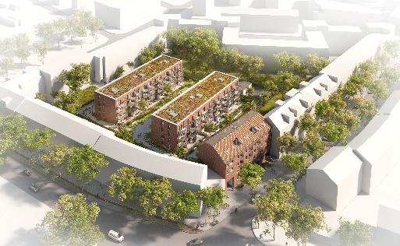 | Bildunterschrift:  Der Innenhof mit den zwei Wohngebäuden ist über ein Vorderhaus am Stuvkamp zugänglich.  Quelle: moka-studio
Bildunterschrift:
Je nach Stockwerk verfügen die Eigentumswohnungen über Terrassen oder Balkone.

Quelle: Alt/Shift
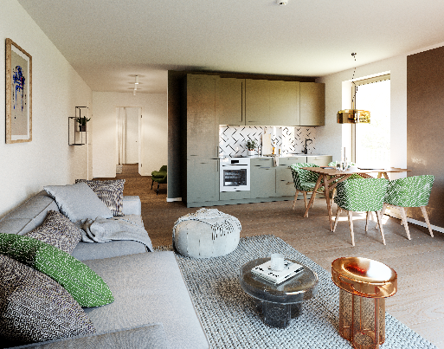 | Bildunterschrift:  Eine offene Raumgestaltung sowie bodentiefe Fenster sorgen für ein großzügiges Wohngefühl.  Quelle: Alt/Shift

Über Grossmann & Berger
Die Grossmann & Berger GmbH gehört zu den führenden Immobiliendienstleistern für den Verkauf und die Vermietung von Gewerbe- und Wohn-Immobilien. Den Hauptsitz in Hamburg miteingerechnet, unterhält das Unternehmen 22 Standorte. Hierüber ist Grossmann & Berger flächendeckend im norddeutschen Markt präsent. Über die seit Mai 2021 zum Unternehmen gehörenden Gesellschaften E & G Real Estate und E & G Private Immobilien ist Grossmann & Berger auch in den südlichen Metropolregionen Stuttgart und München vertreten. Rund 240 Mitarbeiter decken mit ihrer umfassenden Immobilienkompetenz das gesamte Branchen-Dienstleistungsspektrum ab. Bei ihrer Tätigkeit können sie auf mehr als 90 Jahre Unternehmenstradition zurückgreifen. Grossmann & Berger ist ein Beteiligungsunternehmen der HASPA-Gruppe und Gründungsmitglied des deutschlandweiten Gewerbeimmobiliennetzwerks German Property Partners (GPP).

Die Datenschutzrichtlinie von Grossmann & Berger finden Sie auf unserer Website. Hier finden Sie auch unsere Pressemappe sowie die dazugehörigen Nutzungsbedingungen. Wenn Sie zukünftig keine Informationen unserer Pressestelle mehr erhalten möchten, senden Sie bitte eine E-Mail an presse@grossmann-berger.de mit dem Betreff „Abmeldung aus Presseverteiler".

